راهنمای نهایی کار با اکسپرت HelpMe

فهرست مطالب
- ۱. سخن سازنده
- ۲.معرفی کلی
- ۳. نصب و راه‌اندازی
- ۴. پنل تنظیمات (Inputs)
- ۵. رابط کاربری (داشبورد)
  - ۵.۱. رنگ چارت و برچسب وضعیت (Status Label)
  - ۵.۲. برچسب سود/زیان (Profit Label)
  - ۵.۳. دکمه‌های تایم‌فریم (Preset)
  - ۵.۴. میانگین‌های متحرک (MA Overlay)
  - ۵.۵. حالت‌های فیلتر (Filter Mode)
  - ۵.۶. دکمه‌های هوش مصنوعی (AI Features)
  - ۵.۷. بخش‌های اطلاعاتی (Market Regime، Gate Monitor، Session)
  - ۵.۸. سطوح حمایت و مقاومت (S/R)
  - ۵.۹. دکمه‌های کنترلی (Liquid Level، Reset، Minimal)
  - ۵.۱۰. چراغ‌های XMOON ALERT (پنج چراغ)
  - ۵.۱۱. چراغ CRISIS — هشدار یکپارچه
  - ۵.۱۲. چراغ ZOMBIE — تغییر طبقه قیمتی
- ۶. سیگنال‌های فلش (Arrows)
- ۷. راهنمای اندیکاتورها
  - ۷.۱. ADX (Average Directional Index)
  - ۷.۲. Wick Ratio (نسبت بدنه به کل کندل)
  - ۷.۳. Efficiency Ratio (ER)
- ۸. راهنمای ویژه کاربران Xmoon (مارتینگل معکوس)
  - ۸.۱. پنج چراغ XMOON ALERT
  - ۸.۲. چراغ CRISIS - یکپارچه‌سازی هشدارها
  - ۸.۳ چراغ ZOMBIE - زنده‌گیری معاملات طولانی
  - ۸.۴. پروتکل خروج اضطراری
  - ۸.۵. چک‌لیست ۱۰ ثانیه‌ای
  - ۸.۶. راهنمای بکتست ZOMBIE (تأیید عملکرد)
- ۹. تنظیمات حساب (Cent / ECN)
- ۱۰. تنظیمات پیش‌فرض اهرم و استاپ‌اوت
- ۱۱. فعال‌سازی اخبار (Web Request)

۱. سخن سازنده

همه‌چیز از یک دردسر تکراری شروع شد؛ Xmoon روی جفت‌ارزهای رنج عالی کار می‌کرد — ۹۷٪ معاملات را با سود می‌بست — ولی همان ۳٪ باقی‌مانده حساب را لیکویید می‌کرد. آن ۳٪ یک قاتل خاموش بود که هر چند وقت یک‌بار پیدایش می‌شد و همه‌چیز را صفر می‌کرد.
مسیر ساخت HelpMe پر از بن‌بست بود: اندیکاتورهای کلاسیک مدام «فرار کن» می‌گفتند، الگوهای کندلی در M1 آنقدر نویز دارند که عملاً بی‌فایده‌اند، فیلتر خبر فقط زمان ریسک را نشان می‌دهد، و هوش مصنوعی واقعی در متاتریدر یا غیرممکن است یا به درد نمی‌خورد.
نتیجه: هیچ اندیکاتوری به تنهایی نمی‌تواند آن ۳٪ مرگبار را تشخیص دهد.
ورژنHelpMe v10.1 با پنج چراغ این کار را می‌کند: فاصله از میانگین، قدرت روند، ساختار روزانه، جریان ارزهای خواهر، و جابجایی طبقه قیمتی. دو چراغ نهایی - CRISIS وZOMBIE - معادل «فرار فوری» و «هشدار زامبی» هستند و با دقت بالا، بدون ایجاد هشدار کاذب روی معاملات سالم، شما را از فاجعه نجات می‌دهند.

۲. معرفی کلی
HelpMe یک اکسپرت جامع برای متاتریدر ۵ است که دو هدف اصلی دارد:
- تحلیل بازار و نمایش سیگنال‌های خرید/فروش با ترکیب اندیکاتورهای کلاسیک و SMC.
- پایش ریسک و ارائه‌ی یک سیستم هشدار چندلایه برای جلوگیری از لیکویید شدن حساب، به‌ویژه در استراتژی‌های مارتینگل معکوس (مانند Xmoon).
تمام کنترل‌ها از طریق دکمه‌های روی چارت انجام می‌شود و نیازی به باز کردن پنجره‌ی تنظیمات پس از اجرای اولیه نیست. این ابزار برای اسکالپرها، معامله‌گران روزانه و به‌طور خاص کاربران ربات Xmoon طراحی شده است.

۳. نصب و راه‌اندازی
۱. فایل HelpMe_V10.1.ex5 را در پوشه‌ی MQL5/Experts متاتریدر کپی کنید.
۲. اکسپرت را روی چارت M1 (برای اسکالپ) یا H1 (برای تحلیل) بیندازید.
۳. در پنجره‌ی Inputs ، گزینه‌های مهم را بررسی کنید (مهم‌ترین: IsCentAccount).
۴. پس از تأیید، داشبورد و چراغ‌ها روی چارت ظاهر می‌شوند.
۵. برای فعال‌سازی اخبار: به Tools → Options → Expert Advisors بروید و Allow WebRequest را تنظیم کنید (به بخش ۱۱ مراجعه کنید).

۴. پنل تنظیمات (Inputs)

در زمان نصب اکسپرت، پنجره‌ای با چندین گروه تنظیمات باز می‌شود. جدول زیر تمام گزینه‌های موجود را توضیح می‌دهد.
گروه | پارامتر | توضیح | مقدار پیش‌فرض
عمومی | EnableAllLogs | فعال‌سازی لاگ کامل در تب Expert | false
 | ShowDebugLogs | نمایش دیباگ | false
امتیازدهی | BaseRequiredScore | حداقل امتیاز برای ثبت سیگنال (۱-۱۰) | 4
 | ShowScoreInfo | نمایش جزئیات امتیاز روی چارت | false
 | HistoryBarsPercent | درصد کندل‌های تاریخچه (100=500, max 5000) | 100
داشبورد | IsCentAccount | حساب سنت (سود ÷ ۱۰۰) - LiteFinance: true | true
 | InitialPreset | تایم‌فریم اولیه | PRESET_H1
 | InitialFilterMode | سطح فیلتر اولیه | MODE_BALANCED
 | DashboardCorner | موقعیت داشبورد (0=بالاچپ , 3=پایین‌راست) | 3
 | DashboardXOffset / YOffset | فاصله افقی/عمودی از گوشه | 300 / 50
 | ButtonsXOffset / YOffset | فاصله دکمه‌ها نسبت به پنل | -200 / 0
 | DashboardOnTop | داشبورد روی چارت باشد | true
 | DashboardFontSize | اندازه فونت داشبورد | 9
 | DashboardBackColor | رنگ پس‌زمینه | DarkSlateBlue
اخبار | NewsLookbackDays | روزهای گذشته برای نمایش خبر | 3
 | NewsLookforwardDays | روزهای آینده | 3
 | AdditionalCurrencies | ارزهای اضافی (مثال: USD,EUR) | ""
 | MinWeightThreshold | حداقل وزن خبر برای نمایش (0.0-1.0) | 0.2
 | ShowHigh/Medium/LowImpact | نمایش اخبار با تأثیر بالا/متوسط/کم | true/true/false
 | High/Medium/LowImpactColor | رنگ خطوط خبری | Red/Orange/Gray
 | NewsLineStyle | نوع خط خبر | STYLE_DASH
 | NewsLineWidth | ضخامت خط خبر | 1
 | ShowNewsLabels | نمایش برچسب روی چارت | true
 | LabelFontSize / LabelOffsetPips | اندازه فونت و فاصله برچسب | 10 / 10.0
Liquid Level | LiquidLeverage | اهرم حساب (در صورت عدم دریافت از بروکر) | 1000
 | LiquidStopOutPct | درصد Stop Out | 20.0
 | CentVolumeIsCentLot | حجم به سنت‌لات (LiteFinance: true) | true
بکتست ★ | BacktestPositionDir | 0=Buy 1=Sell - جهت پوزیشن بکتست | 0
 | BacktestZombieRef | قیمت مرجع ورود ZOMBIE (0 = خودکار) | 0.0
⚠️ اگر از حساب ECN یا Standard استفاده می‌کنید ، IsCentAccount را false کنید. اهرم پیش‌فرض ۱:۱۰۰۰ و درصد Stop Out پیش‌فرض ۲۰٪ بر اساس بروکر LiteFinance است.

۵. رابط کاربری (داشبورد)

پس از نصب، یک پنل مستطیلی روی چارت ظاهر می‌شود. این داشبورد شامل بخش‌های زیر است:
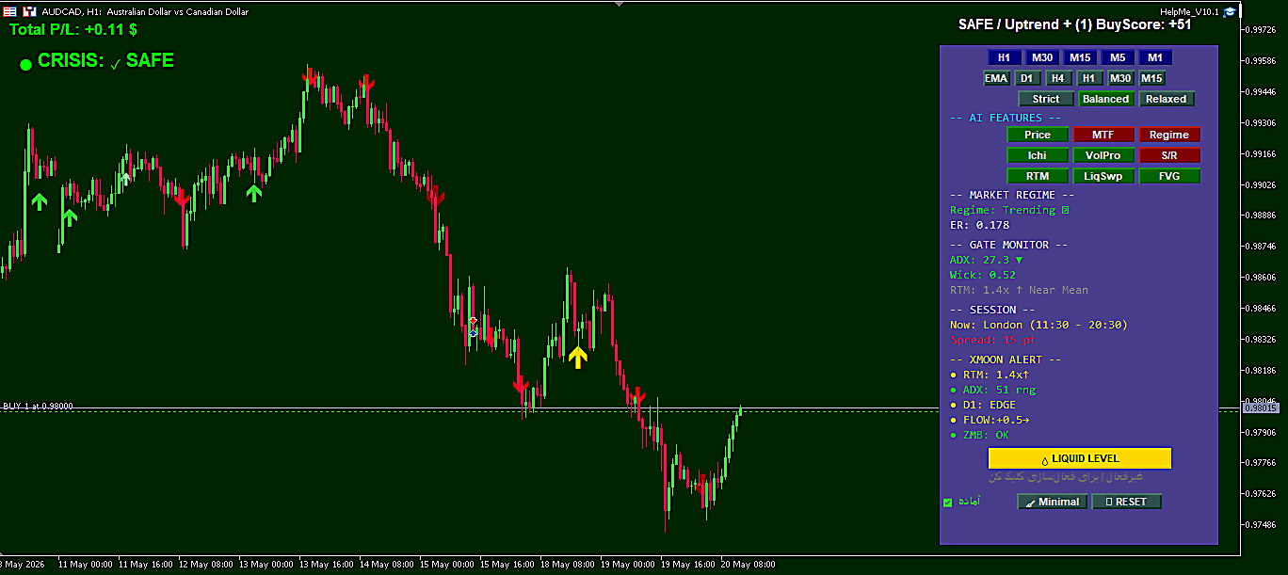

۵.۱. رنگ چارت و برچسب وضعیت (Status Label)
HelpMe قدرت و جهت روند کلی بازار را از ۵ تایم‌فریم (M5, M30, H1, D1, W1) محاسبه می‌کند و رنگ پس‌زمینه‌ی چارت را تغییر می‌دهد.
- بدون پوزیشن: چارت رنگ اصلی خود را حفظ می‌کند. برچسب : No Position / AUDCAD
- با پوزیشن باز:
  - اگر هم‌جهت با روند پس‌زمینه سبز، برچسب SAFE.
  - اگر خلاف روند پس‌زمینه قرمز، برچسب ALARM.
  - عدد Score (از 100+ تا 100-) نیز نمایش داده می‌شود.
- برای کاربران Xmoon: قرمز بودن چارت طبیعی است. تصمیم‌گیری بر اساس چراغ‌های XMOON ALERT انجام می‌شود، نه رنگ چارت.

۵.۲. برچسب سود/زیان (Profit Label)
گوشه‌ی بالا چپ: مجموع سود/زیان شناور تمام پوزیشن‌های باز روی نماد فعلی، به دلار (با تشخیص خودکار حساب سنت/ECN).

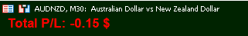

۵.۳. دکمه‌های تایم‌فریم (Preset)

پنج دکمه M1, M5, M15, M30, H1 حداقل فاصله‌ی بین سیگنال‌ها و ارتفاع فلش‌ها را تنظیم می‌کنند.
مناسب‌ترین گزینه برای اسکالپ: M1.
مناسب‌ترین گزینه برای تـــحلیل: H1.

۵.۴. میانگین‌های متحرک (MA Overlay)
۶ دکمه برای رسم EMA200 از تایم‌فریم‌های مختلف روی چارت: M15, M30, H1, H4, D1 و یک دکمه‌ی EMA چهارگانه (EMA25/50/100/200).
این خطوط فقط بصری هستند و در سیگنال‌ها نقشی ندارند.
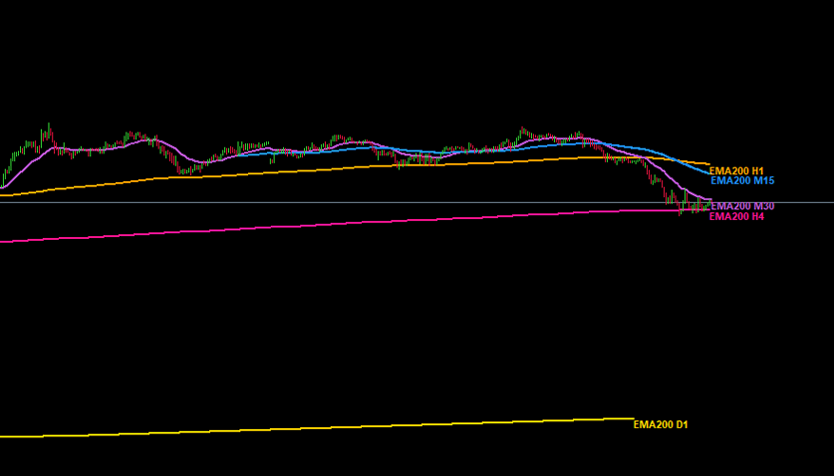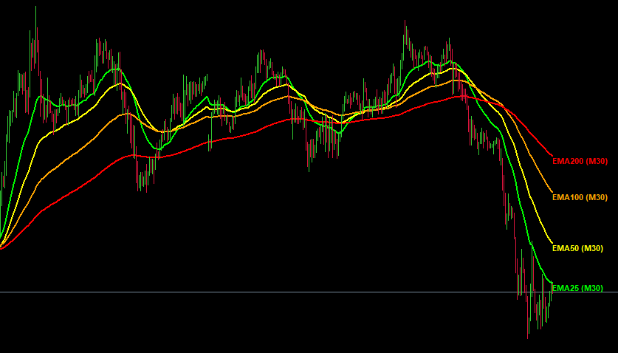

۵.۵. حالت‌های فیلتر (Filter Mode)
- Relaxed : حداقل امتیاز ۳ سیگنال‌های بیشتر.
- Balanced ⭐: امتیاز ۵ + بونوس واگرایی پنهان.
- Strict : امتیاز ۷ + فیلترهای سخت‌گیرانه (فراکتال، الگوی کندلی اجباری).

۵.۶. دکمه‌های هوش مصنوعی (AI Features)

۹ دکمه در ۳ ردیف، فیلترهای پیشرفته را کنترل می‌کنند. هر کدام با کلیک روشن/خاموش می‌شوند و بر امتیاز سیگنال‌ها تأثیر مستقیم دارند.
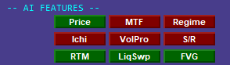
دکمه | توضیح
REGIME | تشخیص رژیم بازار: Trending(+2)/ Ranging (رد سیگنال) / Volatile(-1)/ Quiet (بدون تأثیر)
MTF | تأیید روند از H1 و H4. اگر خلاف جهت سیگنال باشد، مسدود می‌شود
PRICE | الگوهای کندلی: چکش، پین‌بار، اینگالفینگ (+3) ، دوجی (+1) ، بدون الگو (-1)
S/R | رسم خطوط حمایت و مقاومت روزانه (D1) -- فقط بصری
VOLPRO | فیلتر حجم تیک: کندل‌های با حجم خیلی کم (<60% میانگین) حذف می‌شوند
ICHI | موقعیت نسبت به ابر ایچیموکو: بالای ابر 2+ ، زیر ابر 2+ ، داخل ابر 1-
FVG | شکاف ارزش منصفانه: هم‌جهت 6+ ، خلاف 3-
LIQSWP | شکار نقدینگی: Sweep تازه 9+ ، متوسط 6+ ، قدیمی 3+
RTM | بازگشت به میانگین: فاصله‌ی زیاد از EMA200 در جهت برگشت 3+

۵.۷. بخش‌های اطلاعاتی ( Market Regime، Gate Monitor، Session)
- Market Regime: وضعیت بازار (Trending, Ranging, Volatile, Quiet) و نسبت کارایی (ER).
- Gate Monitor: قدرت روند (ADX)، نسبت بدنه‌ی کندل (Wick Ratio)، فاصله از EMA200.
- Session: جلسه‌ی معاملاتی فعال (Tokyo, London, New York، همپوشانی) و اسپرد لحظه‌ای.
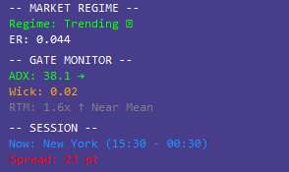

۵.۸. سطوح حمایت و مقاومت (S/R)

با کلیک روی دکمه‌ی S/R، ۵ مقاومت و ۵ حمایت بر اساس داده‌های روزانه (D1) رسم می‌شوند.
کلیک مجدد آن‌ها را حذف می‌کند.
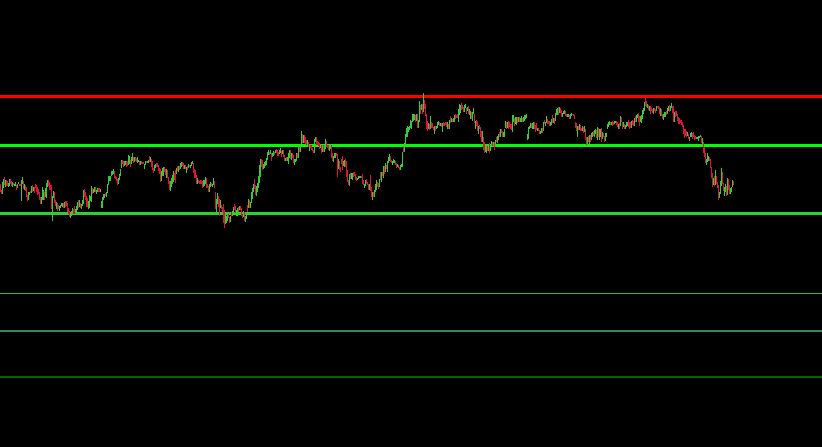

۵.۹. دکمه‌های کنترلی (Liquid Level ، Reset، Minimal)
- 💧 Liquid Level: خط لیکویید شدن حساب را محاسبه و رسم می‌کند.
  - بدون پوزیشن: پیغام "موقعیت بازی نداریم".
  - با پوزیشن: خط رنگی با فاصله تا Call Margin.
  - رنگ‌ها: سبز (فاصله > 50 pip) ، نارنجی (20-50) ، قرمز (20 < فاصله).
  - با کلیک مجدد، خط پاک می‌شود.
- ↺ RESET: ریست کامل اکسپرت (رفع قفل یا کندی).
- 🧹 Minimal: حذف تمام فلش‌های سیگنال و خطوط خبری. فقط داشبورد و چراغ‌ها باقی می‌مانند. با کلیک مجدد، همه چیز برمی‌گردد.
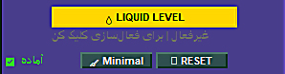

۵.۱۰. چراغ‌های XMOON ALERT (پنج چراغ)
پنج چراغ در بخش XMOON ALERT داشبورد، سلامت معامله را از زوایای کاملاً متفاوت پایش می‌کنند.
هر چراغ می‌تواند یکی از سه وضعیت سبز (ایمن) ، زرد (هشدار) یا قرمز (خطر) را داشته باشد.
جزئیات کامل هر چراغ در بخش ۸ توضیح داده شده است.

۵.۱۱. چراغ CRISIS - هشدار یکپارچه

چراغ CRISIS بالای چارت (گوشه بالا-چپ، زیر برچسب سود/زیان) نتیجه‌ی ترکیب پنج چراغ را به‌صورت یک سیگنال واحد نمایش می‌دهد.
- 🔴 SAFE: تعداد چراغ‌های قرمز ≥ ۱ - بازار آرام است، به Xmoon اعتماد کن.
- 🔴 WATCH: " تعداد قرمز ≥ ۲ " یا " Flow ≤ -5 و ADX > 28 " – احتیاط؛ وضعیت در حال تغییر است.
- 🔴 CLOSE NOW!: یکی از دو الگوی بحرانی:
  - الگوی A (کلاسیک) : ۳ چراغ قرمز + Flow ≤ -7 + ADX > 32
  - الگوی B (فشار شدید) : ۲ چراغ قرمز + Flow ≤ -8.5 + ADX > 40
منطق CRISIS کاملاً لحظه‌ای است (stateless) و از هیچ تاریخچه‌ای استفاده نمی‌کند.
در بک‌تست ۶۵۹ معامله‌ی AUDCAD ، نرخ False Alarm این چراغ روی معاملات خوب فقط ۰.۲% بوده است.
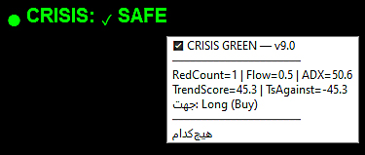

۵.۱۲. چراغ ZOMBIE - تغییر طبقه قیمتی (ورژن 10.1به بعد)
ZOMBIE تشخیص می‌دهد که آیا قیمت از طبقه‌ای که معامله در آن باز شده، خارج شده است یا نه. این چراغ برای جلوگیری از معاملات «زامبی» - معاملاتی که ماه‌ها باز می‌مانند و سرمایه را قفل می‌کنند - طراحی شده است.
منطق ( Stateless، بدون حافظه) :
- مرجع قیمت (Reference Price): قدیمی‌ترین قیمت ورود پوزیشن باز (از PositionGetDouble)، یا مقدار BacktestZombieRef در بکتست.
- فاصله از مرجع (dispATR): |Reference Price - Current H1 Close| ÷ ATR(D1).
- روزهای گیر (stuckDays): تعداد کندل‌های D1 متوالی که قیمت به مرجع برنگشته است.
وضعیت چراغ:
وضعیت | شرط | تفسیر
🔴 OK (سبز) | dispATR < 1.0 | قیمت در محدوده عادی از مرجع ورود.
🔴 WRN (زرد) | dispATR ≥ 1.0 یا (≥ 0.5 و stuckDays ≥ 2) | قیمت از مرجع دور شده - مراقب باش.
🔴 RED (قرمز) | dispATR ≥ 2.0 یا (≥ 1.0 و stuckDays ≥ 3) | طبقه جدید تثبیت شده - معامله در خطر زامبی شدن!
نمایش در داشبورد:
متن چراغ به‌صورت ● ZMB: 2.1x RED (عدد dispATR همراه با وضعیت) دیده می‌شود.
Tooltip آن اطلاعات کامل شامل مرجع، فاصله و روزهای گیر را نشان می‌دهد.
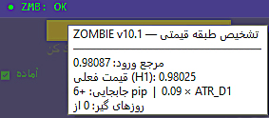

۶. سیگنال‌های فلش (Arrows)

فلش‌های رنگی روی کندل‌هایی که امتیاز کافی کسب کنند ظاهر می‌شوند:
Buy | رنگ | قدرت
BuyWeak | سبز روشن | ضعیف
BuyMedium | سبز پررنگ | متوسط
BuyStrong | طلایی | قوی
Sell | رنگ | قدرت
SellWeak | قرمز روشن | ضعیف
SellMedium | قرمز | متوسط
SellStrong | قرمز تیره | قوی

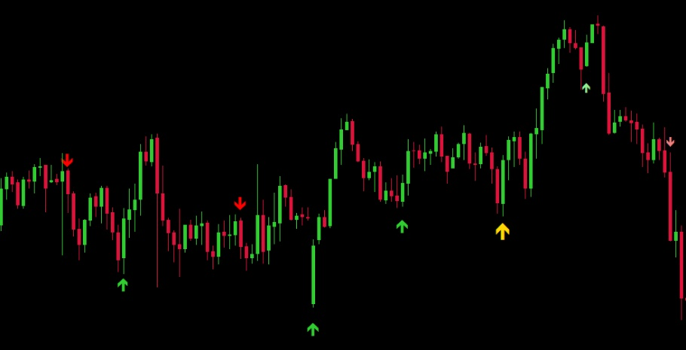

۷. راهنمای اندیکاتورها

۷.۱. ADX (Average Directional Index)
- زیر ۲۰: بازار بی‌روند یا رنج - برای Xmoon عالی.
- ۲۰ تا ۳۰: روند متوسط.
- بالای ۳۰: روند قوی - Xmoon در خطر.
پیکان ▲ (افزایش) و ▼ (کاهش) نشان می‌دهد ADX در حال رشد یا افول است.

۷.۲. Wick Ratio (نسبت بدنه به کل کندل)
- بالای ۰.۶: کندل جهت‌دار (فشار خریداران یا فروشندگان قوی).
- زیر ۰.۴: کندل بلاتکلیف (فتیله‌های بلند، عدم قطعیت).

۷.۳. Efficiency Ratio (ER)
- ER > 0.35: روند قوی و جهت‌دار.
- ER 0.20–0.35: روند متوسط.
- ER < 0.20: بازار رنج / حرکت تصادفی.

۸. راهنمای ویژه کاربران Xmoon (مارتینگل معکوس)

Xmoon با مارتینگل معکوس خلاف روند وارد می‌شود. ۹۷٪ معاملات موفق هستند، اما ۳٪ آن‌ها حساب را نابود می‌کنند.
HelpMe با پنج چراغ و دو چراغ نهایی ( CRISIS و ZOMBIE ) آن ۳٪ مرگبار را از دو جهت مهار می‌کند:

۸.۱. پنج چراغ XMOON ALERT
چراغ | منبع | 🔴 سبز (ایمن) | 🔴 قرمز (خطر)
RTM | EMA200 روی H1 | قیمت از میانگین فاصله گرفته و دارد برمی‌گردد | قیمت دارد از میانگین دورتر می‌شود
ADX | ADX+ER روی H4 | روند ضعیف یا بی‌کیفیت | روند قوی و باکیفیت
STRUCT | Swing روی D1 | ساختار روزانه سالم | سطح کلیدی D1 شکسته
FLOW | Sister Pairs | فقط این نماد حرکت کرده | سونامی در تمام ارزهای خواهر
ZOMBIE | Entry Price + D1 | قیمت نزدیک مرجع ورود | "≥ 2×ATR از مرجع" یا ۳+ روز گیر
جزئیات چراغ ZOMBIE (برای Xmoon) :
- Reference Price: قیمت ورود قدیمی‌ترین پله‌ی معامله (یا BacktestZombieRef در بکتست).
- dispATR: فاصله قیمت فعلی از مرجع ورود، تقسیم بر ATR روزانه.
- stuckDays: تعداد روزهایی که قیمت نتوانسته به مرجع برگردد.
- 🔴 قرمز: اگر dispATR ≥ 2.0 یا (≥ 1.0 و stuckDays ≥ 3). این یعنی بازار یک طبقه کامل جابجا شده و معامله ممکن است هفته‌ها یا ماه‌ها باز بماند.
- 🔴 زرد: اگر dispATR ≥ 1.0 یا (≥ 0.5 و stuckDays ≥ 2). هشدار اولیه.
- 🔴 سبز: قیمت هنوز در محدوده عادی از ورود است.

۸.۲. چراغ CRISIS - یکپارچه‌سازی هشدارها
CRISIS تعداد چراغ‌های قرمز (از پنج چراغ) را می‌شمارد و با شرایط Flow و ADX ترکیب می‌کند:
- 🔴 SAFE:۰ یا ۱ چراغ قرمز - بازار عادی است.
- 🔴 WATCH:۲+ قرمز یا شرایط مرزی - وضعیت را زیر نظر بگیر.
- 🔴 CLOSE NOW (Red-A: ۳+ قرمز، Flow ≤ -7، ADX > 32 - بحران کلاسیک.
- 🔴 CLOSE NOW (Red-B): ۲+ قرمز، Flow ≤ -8.5، ADX > 40 - فشار شدید.

۸.۳ چراغ ZOMBIE - زنده‌گیری معاملات طولانی
در حالی که CRISIS برای سونامی‌ها (کال شدن) طراحی شده، ZOMBIE معاملاتی را شکار می‌کند که بازار در آن‌ها یک طبقه جابجا شده و معامله را در برزخ رها کرده است.
ترکیب این دو چراغ یک سیستم دفاعی کامل می‌سازد:
- CRISIS قرمز: فرار از کال شدن.
- ZOMBIE قرمز: فرار از قفل شدن سرمایه.

۸.۴. پروتکل خروج اضطراری

سطح | شرط | اقدام
پله ۱ تا ۵ | هر وضعیتی | دست نزن - به Xmoon اعتماد کن
پله ۵+ | همه چراغ‌ها سبز یا زرد | صبر کن - بازار برمی‌گردد
پله ۵+ | CRISIS قرمز | آماده باش - تصمیم نهایی با تو
پله ۵+ | CRISIS قرمز + ZOMBIE قرمز | خطر بالا - جدی‌تر فکر کن
هر پله | بالانس به آستانه کال نزدیک شد | ببند - ضرر فعلی را بپذیر
⚠️ قانون طلایی: ضرر بستن یک معامله در پله ۵+ معادل سود ۱۰ روز کاری است.
فقط در شرایط واقعاً بحرانی ( CRISIS قرمز + ZOMBIE قرمز) دست به معامله بزن.

۸.۵. چک‌لیست ۱۰ ثانیه‌ای
- RTM قرمز؟ ← قیمت دارد فرار می‌کند؟
- ADX قرمز؟ ← روند یک‌طرفه و قوی است؟
- STRUCT قرمز؟ ← ساختار روزانه شکسته؟
- FLOW قرمز؟ ← سونامی در همه‌جا؟
- ZOMBIE قرمز؟ ← طبقه قیمتی عوض شده؟
- ≥ ۳ بله؟ CRISIS را نگاه کن. CRISIS ← هم قرمز؟ ← وقت تصمیم است.

۸.۶. راهنمای بکتست ZOMBIE (تأیید عملکرد)
برای اطمینان از اینکه ZOMBIE درست کار می‌کند، بکتست جداگانه برای هر معامله بد بگیرید:
گام ۱: از CSV Xmoon، معاملات بد را شناسایی کنید (ستون‌های Open Time ، Entry Prices پله ۱، Type، Max Virtual Step ≥ 10).
گام ۲: در Strategy Tester، اکسپرت HelpMeرا روی نماد و بازه مشابه اجرا کنید.
گام ۳: در Inputs
- BacktestPositionDir = جهت معامله (0=Buy, 1=Sell)
- BacktestZombieRef = قیمت Entry Prices پله ۱ از CSV Xmoon
گام ۴: فایل CSV ساعتی (HelpMe_Hourly_...) را باز کنید و ستون‌های Zombie ، Zombie_Score و Zombie_MidShift_xATR را بررسی کنید. در تاریخ معامله بد، وضعیت باید Red و امتیاز بالا باشد.
گام ۵: برای مقایسه، همان بازه را با BacktestZombieRef = 0 اجرا کنید. ZOMBIE برای معاملات موفق باید تقریباً همیشه Green بماند.

۹. تنظیمات حساب (Cent / ECN)

نوع حساب | IsCentAccount | CentVolumeIsCentLot | نکته
LiteFinance Cent | true | true | هر دو true
LiteFinance ECN | false | false | هر دو false
سایر Cent | auto | auto | تشخیص خودکار
Standard / Classic | false | false | دستی false کنید

۱۰. تنظیمات پیش‌فرض اهرم و استاپ‌اوت
- اهرم پیش‌فرض: ۱:۱۰۰۰ (قابل تغییر در Inputs → LiquidLeverage)
- درصد Stop Out پیش‌فرض: ۲۰٪ (قابل تغییر در Inputs → LiquidStopOutPct)
این مقادیر فقط برای محاسبه خط لیکویید (دکمه 💧) استفاده می‌شوند.

۱۱. فعال‌سازی اخبار (WebRequest)
۱. به Tools → Options → Expert Advisors بروید.
۲. تیک Allow WebRequest for listed URLs را بزنید.
۳. آدرس زیر را اضافه کنید : https://nfs.faireconomy.media
۴. دکمه‌ی Algo Trading در نوار ابزار باید روشن باشد.
پس از این کار، خطوط عمودی خبری در تاریخ و ساعت رویدادها روی چارت رسم می‌شوند. برای مخفی کردن موقت، از دکمه Minimal استفاده کنید.

با آرزوی موفقیت در معاملات.
2026 – Ali Naderi

